Rapport d’optimisation

Nina Carducci

I - Comparatif avant et après optimisation 2

II - Détails des optimisations effectuées 2
1 - Les images 2
2 - Meta description… 2
3 -
III - Accessibilité du site 2
1 - ajouter un élément alt aux images
2 - ajouter un élément label aux formulaires
3 - ajouter une langue et un titre a ma balise html
4 - améliorer le contraste
IV - Détails de réalisation additionnelles à la demande du client 2
1 - … 2

Annexe 3
Rapport complet de l’audit Lighthouse 3

I - Comparatif avant et après optimisation

Score Lighthouse avant optimisation :

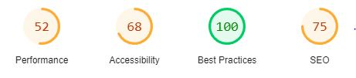

Score Lighthouse après optimisation :

[Insérer ici une capture des scores Lighthouse après optimisation]

II - Détails des optimisations effectuées

1 - Les images
Le projet comporte originalement 11 images pour un poids total de 22MB (13 photos relevé sur RespImageLint) . Nous avons effectué les modifications suivantes aux images :

Après les modifications, le poids total des images est de XXMB soit un gain de XX%.

2 - …

III - Accessibilité du site
[Insérer une capture de la page du site avec l’extension Wave]

[Lister les modifications faites pour valider l’accessibilité]

IV - Détails de réalisation additionnelles à la demande du client

1 - …

Annexe

Rapport complet de l’audit Lighthouse

